中国药科大学
职称评审使用手册
教职工填报指导分册

2020年 3月

目录
1 关于本手册 3
2 客户端要求 3
3 系统登录 3
4 系统填报 4
4.1 个人信息及成果数据填报 4
4.2 选择职务、学科和单位 5
4.3 信息填报 7
4.4 提交审核 9
4.5 职称申报历史 10
4.6 职称申报进度 11

关于本手册
本手册面向的用户是为需要填报职称的普通老师。该手册介绍了教职工个人如何进行填报。

客户端要求
IE9、IE10、IE11
Chrome
360安全浏览器8.1*、360安全浏览器8.5*
Safari

系统登录
登录学校人事系统“http://i.cpu.edu.cn/”，输入您的账号+密码进入门户，选择“人事系统”应用，如下图：
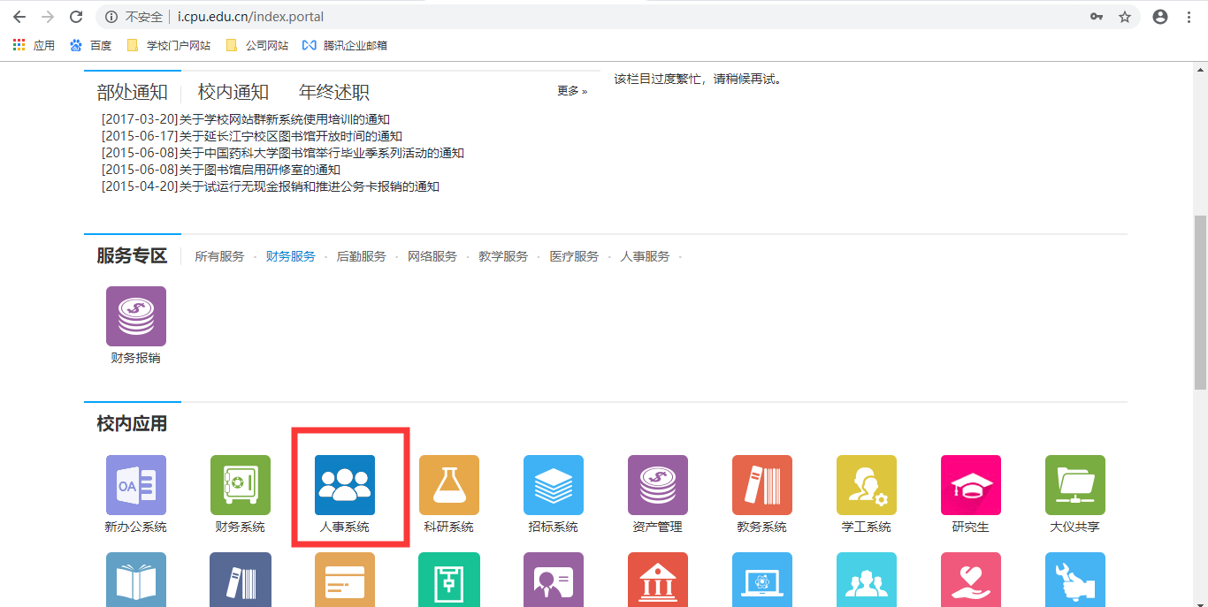

系统填报

选择职务、学科和单位
- 在师资管理里找到“职称评审”应用，点击进入服务，如下图所示：

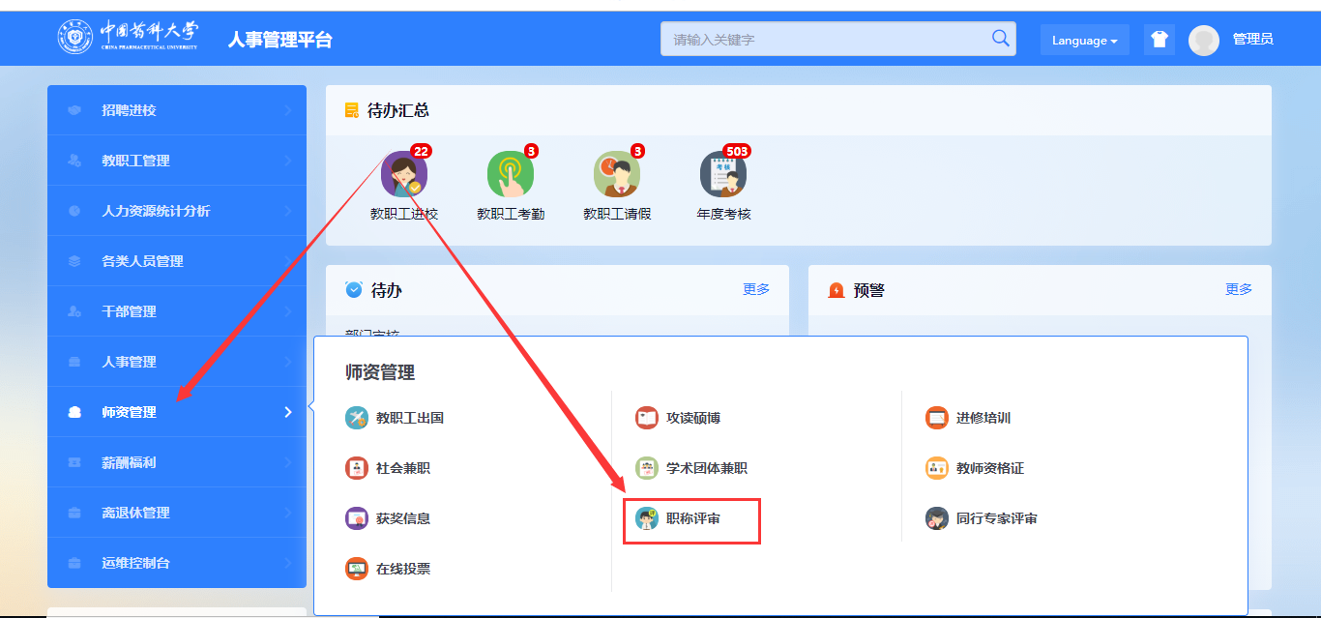
- 点击职称评审，选择用户组，点击进入填报，如图：
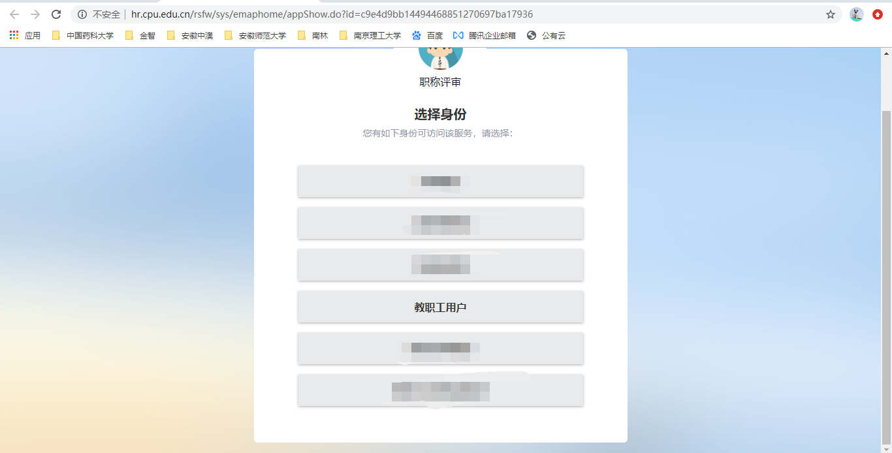
进入职称评审服务后，填报者首先选择自己需要填报的职务、学科、单位，选择好后，点击开始填报、确认申报，如下图所示：
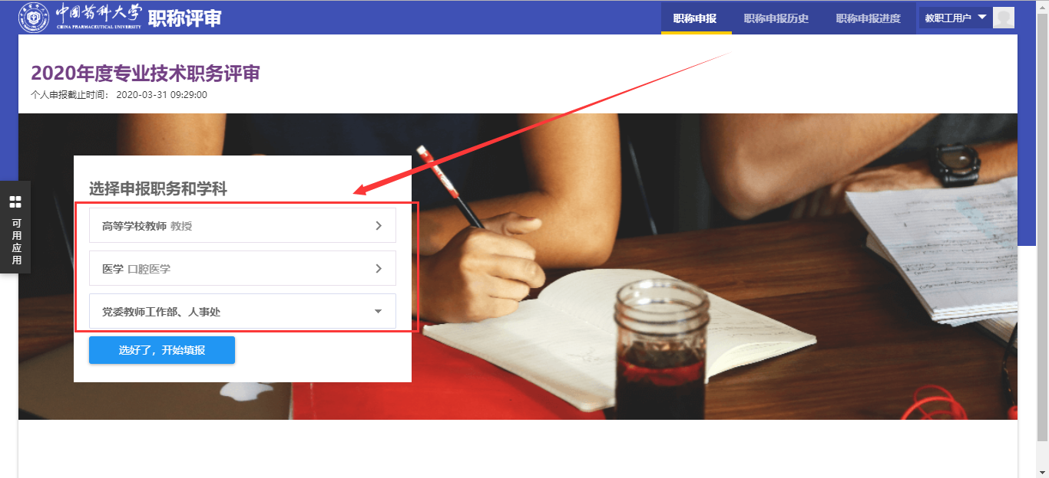
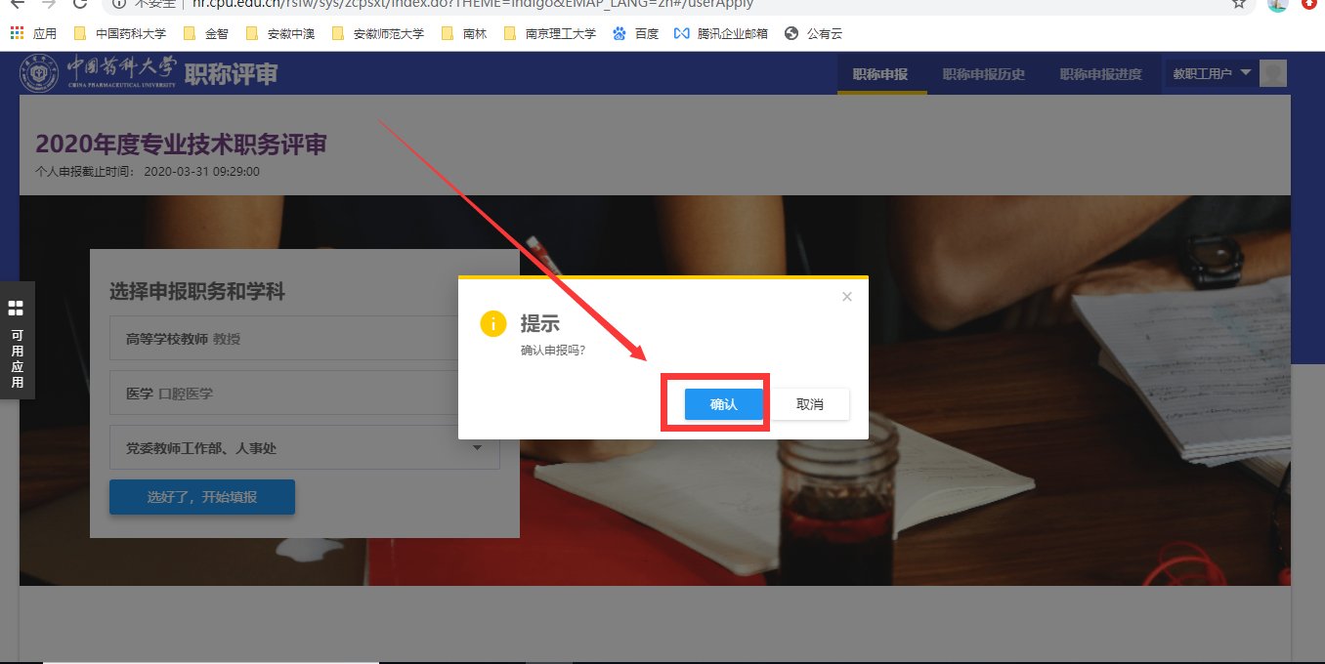

信息填报
进入系统后按照预设好的填报环节和要求进行填写，每填写一步后点击保存并下一步，如下图所示：
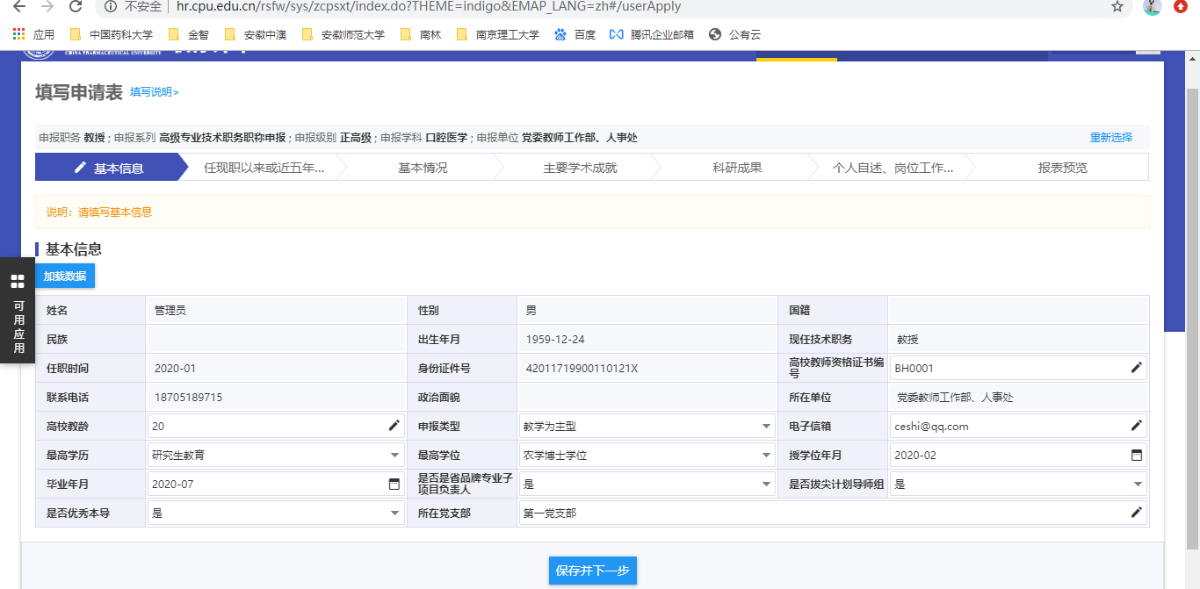
注：1. 带“*”的字段是必填，如果不填写无法保存下一步，如图：
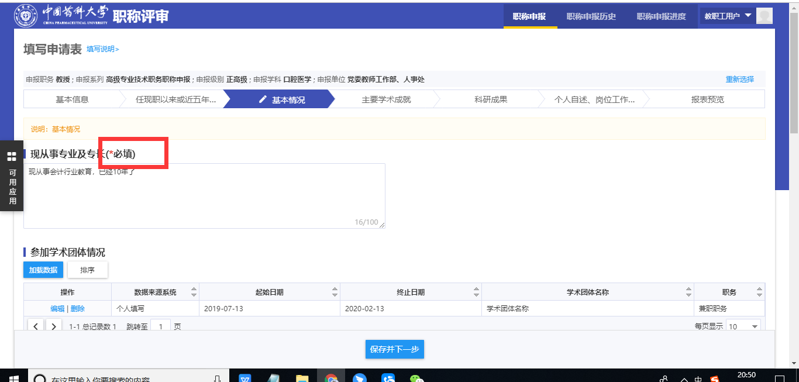
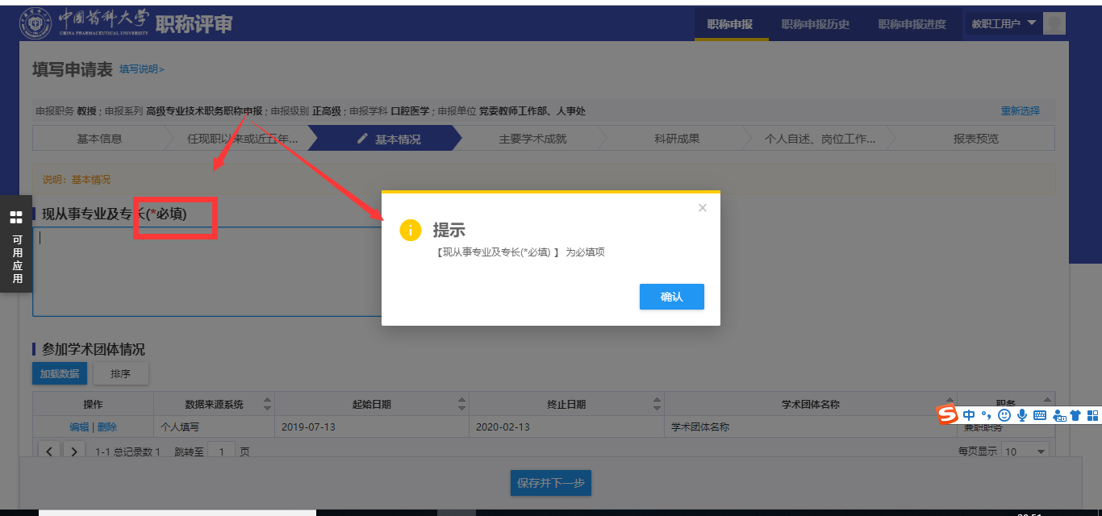

提交审核
填写完成后可预览报表确认填写数据是否有问题，确认没有问题后点击提交，提交给单位进行审核，提交时需要进行扫码签名，如下图所示：
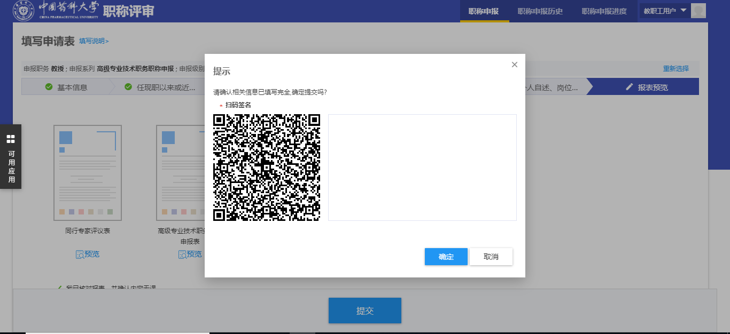
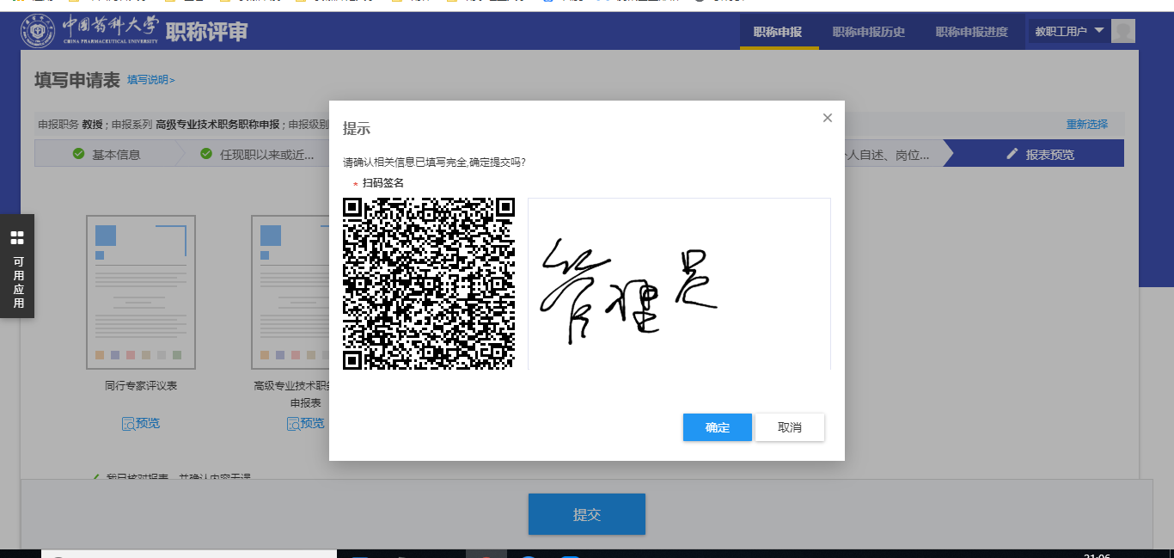
注：1. 需要打印报表，点击预览按钮查看报表，点击打印报表按钮进行打印，或者导出为PDF/WORD/EXCEL，进行打印，如图：
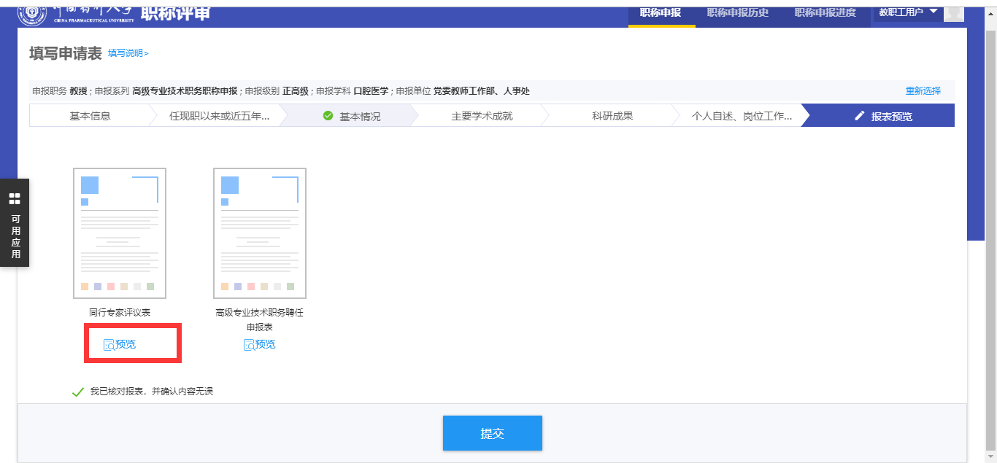
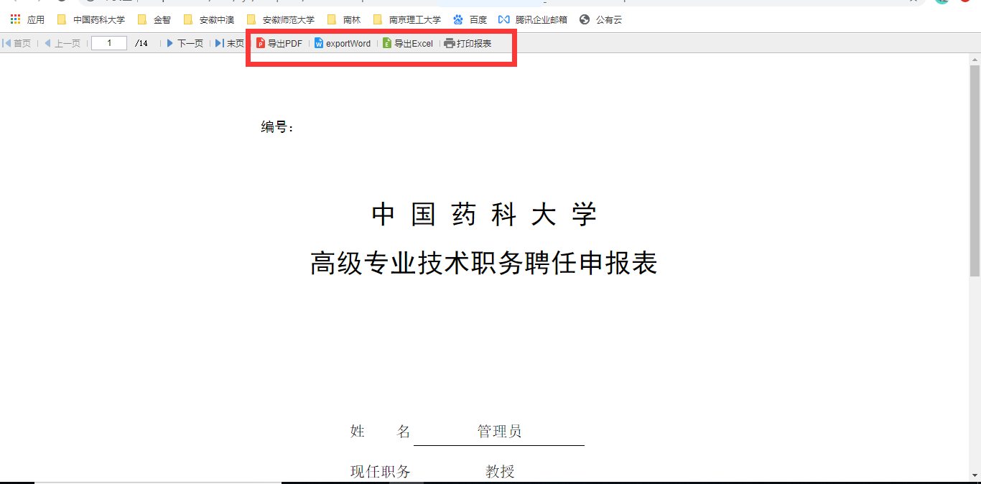
- 如果有填报序列选择错误点击重新选择按钮，即可重新选择填报的职务、学科，如图：
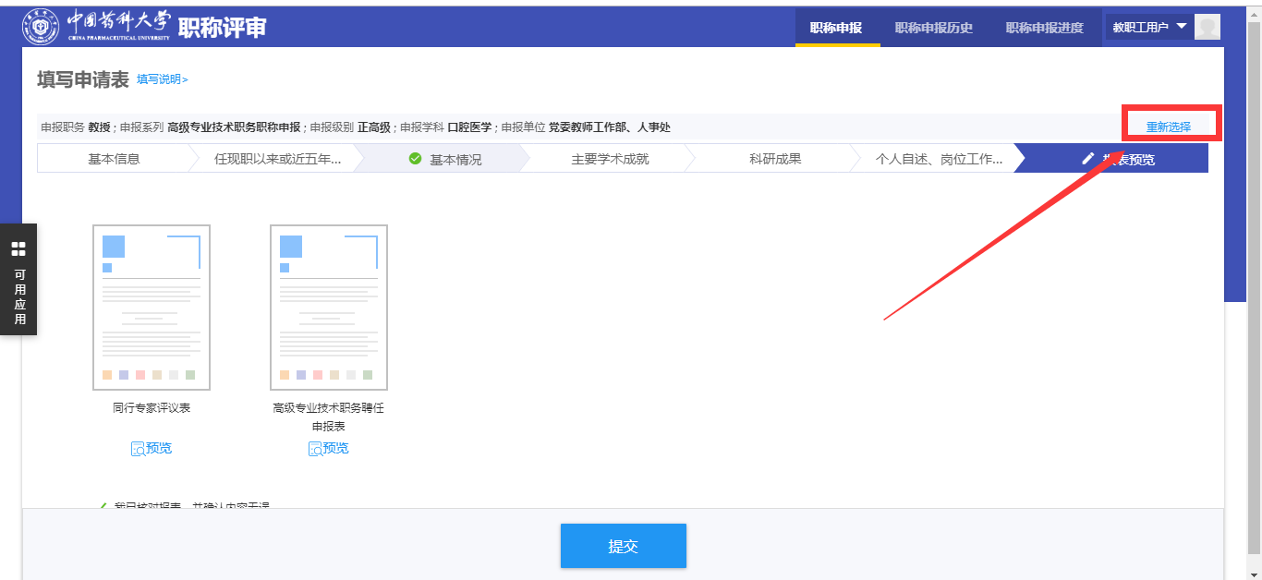

职称申报历史
查看申报人的历史申报职称记录，点击查看申报表，可以查看以前填写生成的申报表，如下图所示：
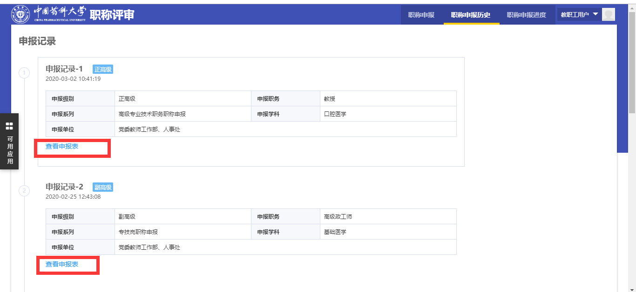
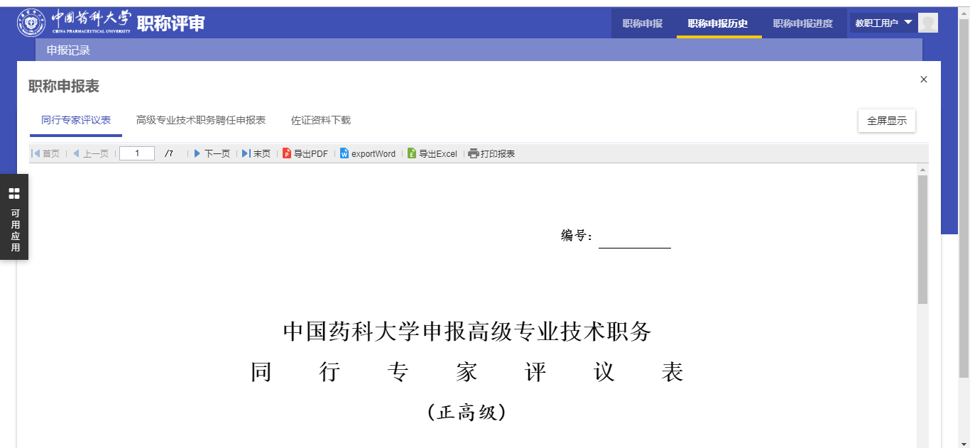

职称申报进度
申报人查看自己的申报信息，如下图所示：
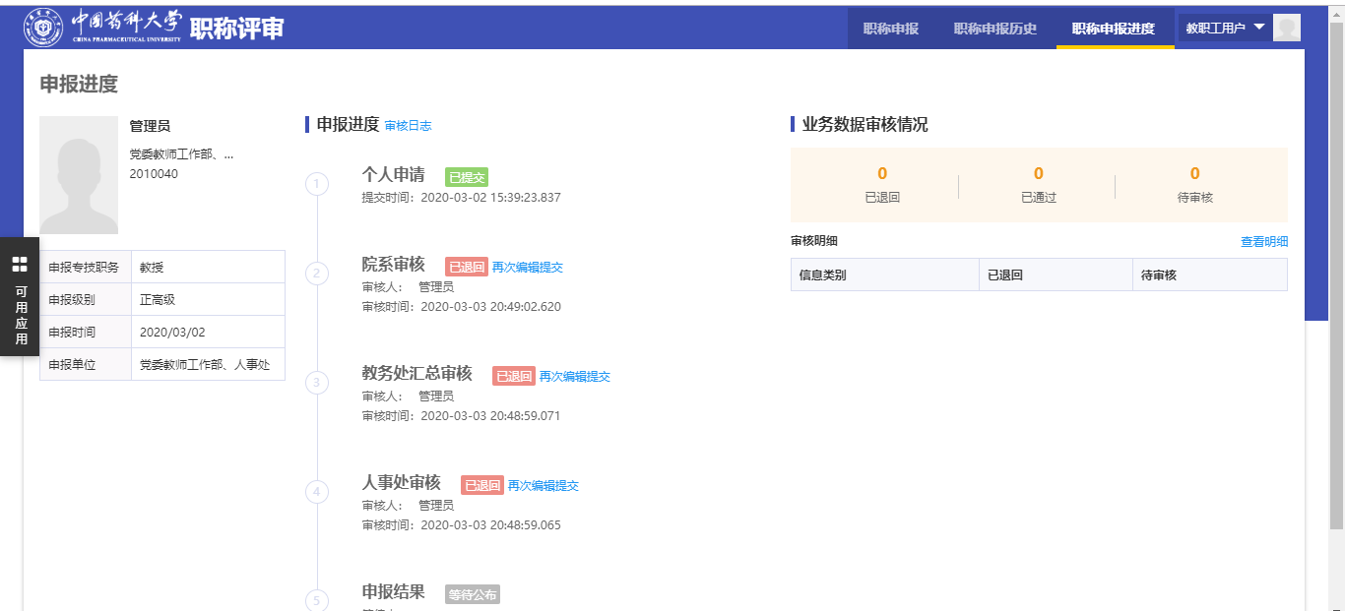

业务数据审核情况
申报人查看自己填写的科研、教学、研究生等成果数据审核情况，如果有审核退回的数据，点击“查看明细”，可以再次编辑审核退回的数据提交，如图：
